第一步：打开浏览器，登陆会员系统

第二步：成功登陆会员系统后，操作如下：
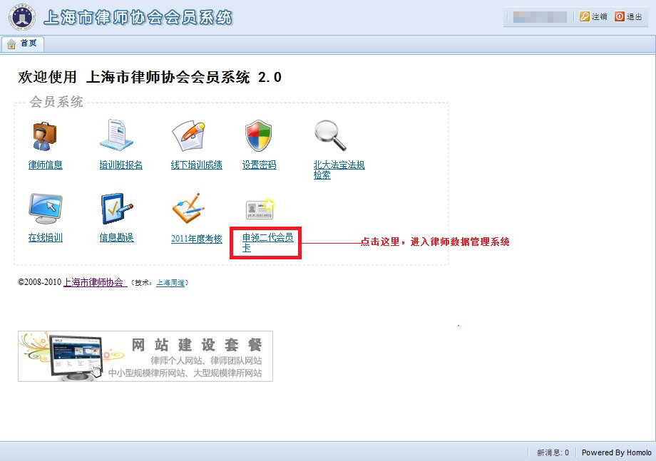

第三步：进入律师数据管理系统后，会有下面几种状态：
会员申请状态说明：
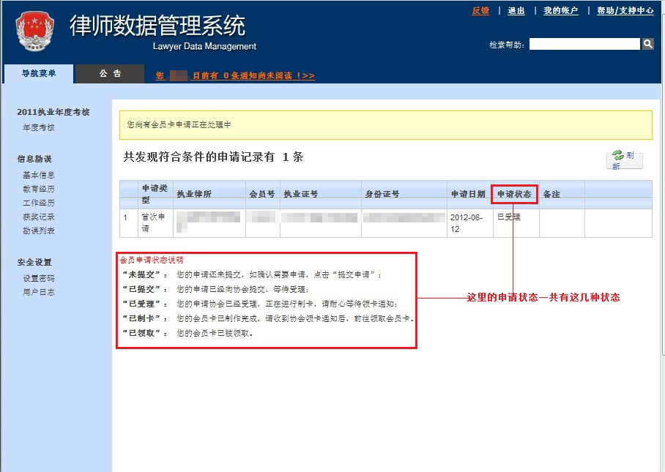
1.数据信息都符合申请二代会员卡的要求，那么申请状态如下图所示：
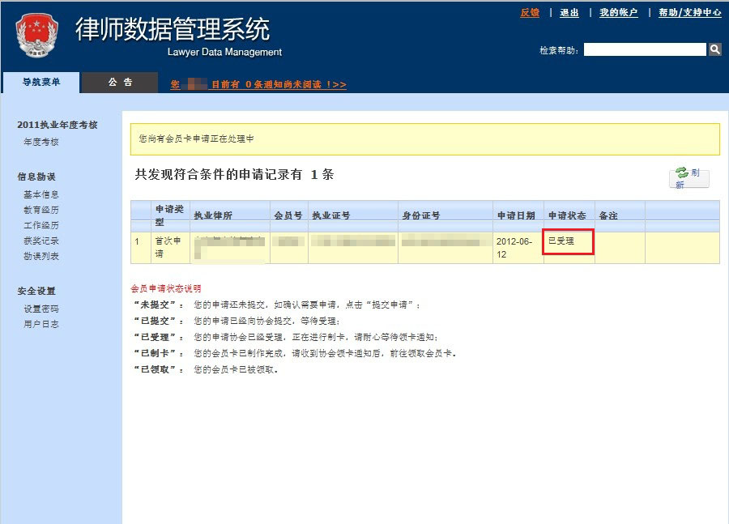

2.首次申领会员卡，操作如下图所示：
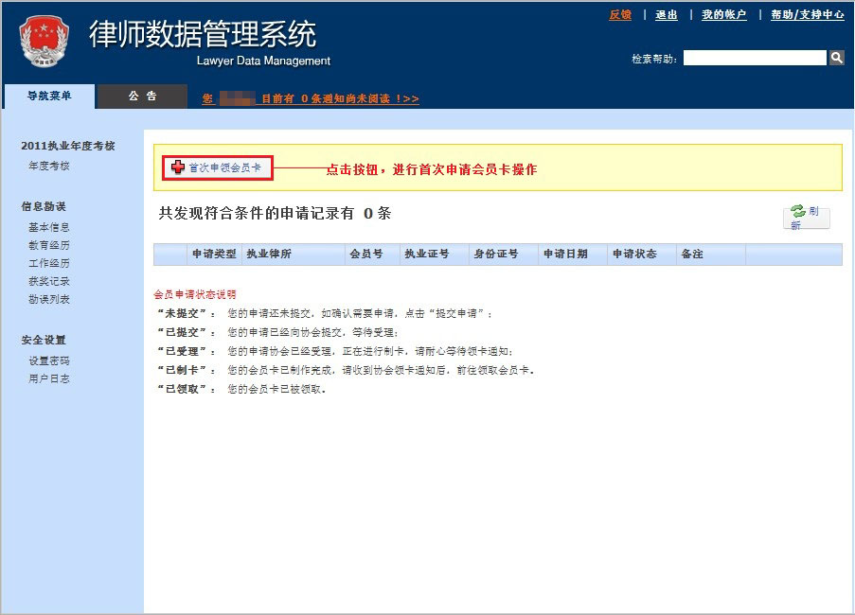

点击“首次申领会员卡”按钮，操作如下图：
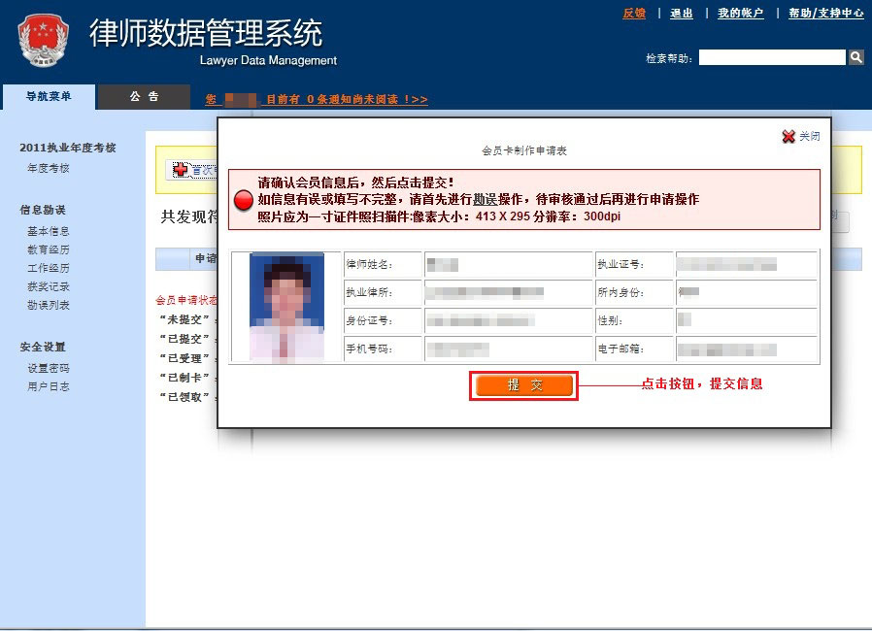
信息确认无误后，点击提交按钮，提交信息

3.数据信息不符合要求，可能是信息填写不正确，照片不符合要求等，详细可见驳回的信息备注，这里以照片不符合要求为例，如下图所示：
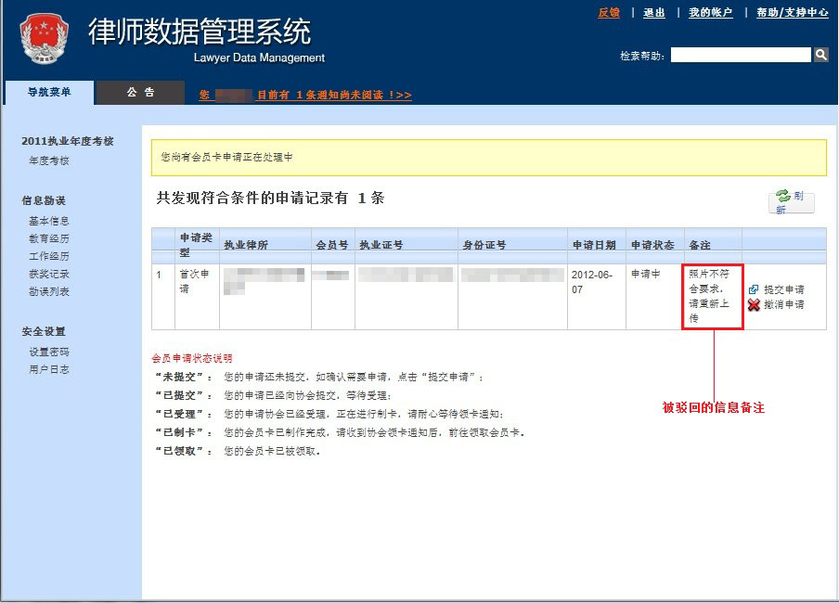
点击“提交申请”按钮，提交或勘误数据，如下图所示：
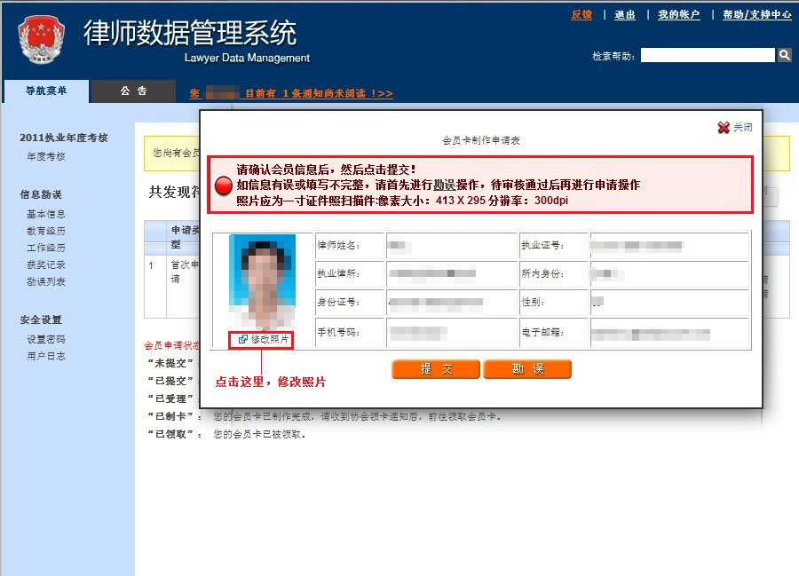

点击“修改照片”按钮，如下图所示：
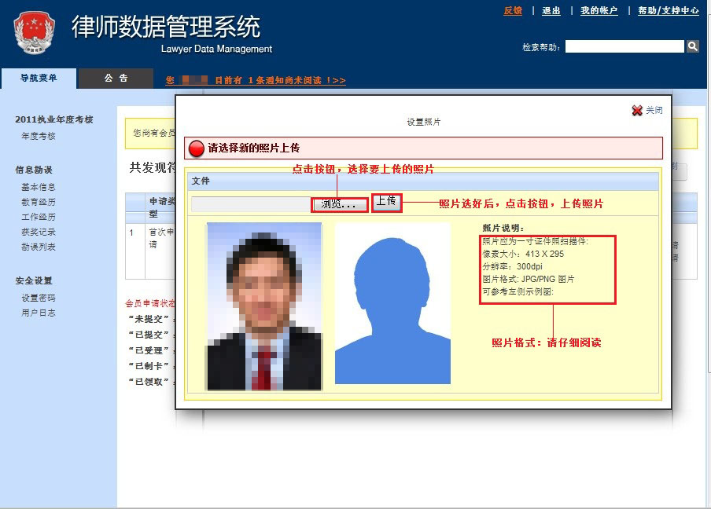

说明：
1.照片传好后，请确认会员信息，如果确定没有问题，点击”提交“按钮，提交信息
2.如信息有误或填写不完整，请先点击”勘误“按钮，进行勘误操作，待审核通过以后在进行申请操作
3.照片格式应为：一寸证件照扫描件，像素大小：413×295 分辨率：300dpi
4.点击“撤销申请”按钮，删除申领会员卡申请

